Церковность в жизни народа
(по сказкам Г.Х.Андерсена «Снежная королева» и А.С. Пушкина «Сказка о мертвой царевне и о семи богатырях»)

Я очень люблю уроки литературы. Они стали для меня уроками нравственного прозрения, так как именно на них я научилась отличать добро от зла, видеть положительные примеры героев книг.
Так при изучении сказок ещё в пятом классе, моя душа начала расти, набирать силу и широту. Сказки подготовили меня к встрече с большим миром, где могут ждать испытания не менее трудные, чем у героев любимых сказок. Сказка отражает особенности традиционного уклада того или иного народа, его обычаи и верования, идеалы и устремления.
И здесь напрашивается самим собой вопрос: « А есть ли такие правила,
Инструкции, прочитав которые, мы можем правильно жить?» Трудно ответить на этот вопрос. Но я сама знаю, что нужно быть добрым, любящим, справедливым, ведь мы православные люди, мы должны стараться соблюдать закон Божий.
Сегодня десять заповедей Божьих и семь грехов смертных являются регуляторами жизни и основой христианства. Заповеди божьи в православии позволяют жить правильно и гармонично. Но на практике это совершенно нелегко. Полностью исключить из своей повседневной жизни семь грехов смертных и соблюдать десять заповедей очень сложно и практически невозможно. Но к этому необходимо стремиться. И в этом мне сегодня помогают уроки литературы.
У меня дома до сих пор есть удивительная сказка Г.Х.Андерсена «Снежная королева». Сколько её ни читай - каждый раз открываешь что-то новое, чего раньше не замечал.
Однажды на уроке литературы мне учитель предложил прочитать эту сказку в оригинале (перевод А.В.Ганзен). Когда я её прочла, то заметила, что
Герда в минуты опасности всегда молится.
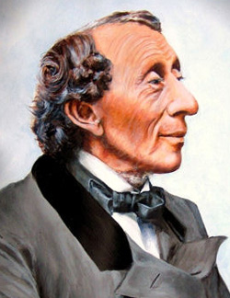
Я помню, как «дьявол смастерил зеркало, в котором всё доброе и прекрасное уменьшалось донельзя, всё же негодное и безобразное, напротив, выступало еще ярче, казалось еще хуже. Добрая, благочестивая человеческая мысль отражалась в зеркале невообразимой гримасой».
В этом зачине я увидела точную глубокую притчу о мировосприятии человека, поражённого грехом.
На страницах сказки - предсказуемая, но от этого не менее захватывающая борьба добра и зла. Но точнее всё же – человека и дьявола.
В детстве я всегда задумывалась о том, почему льдинка попала именно в сердце Кая, а не другого человека. Почему? Что же такое было в нём и
чего не было, например, в Герде? Почему один ребёнок попал в сети зла, а
другой – нет?
Возможно, виной тому была песчинка самоуверенности, самовлюблённости, которая уже давно была в сердце Кая.
На страницах сказки автор пишет, что «Кай хотел прочесть «Отче наш», но в уме у него вертелась лишь одна таблица умножения». Так Г.Х. Андерсен отвечает нам, современникам, пытающимся построить мир без Бога. Во времена автора уже были в моде идеи научного мировоззрения. А сегодня для многих тоже Бог стал лишней фигурой в мире.
Андерсен противопоставил заколдованному Каю Герду, любящую, добрую и смелую! На протяжении всего своего трудного пути в поисках Кая она ни разу не вспомнила его злым, насмешливым, гордым – а ведь именно таким он и был все последнее время.
Автор учит нас на примере поведения Герды любить, а значит видеть человека таким, каким его задумал Бог. Вот удивительное наблюдение Андерсена: добро, чудо – это просто. Простота – это же свойство Бога!
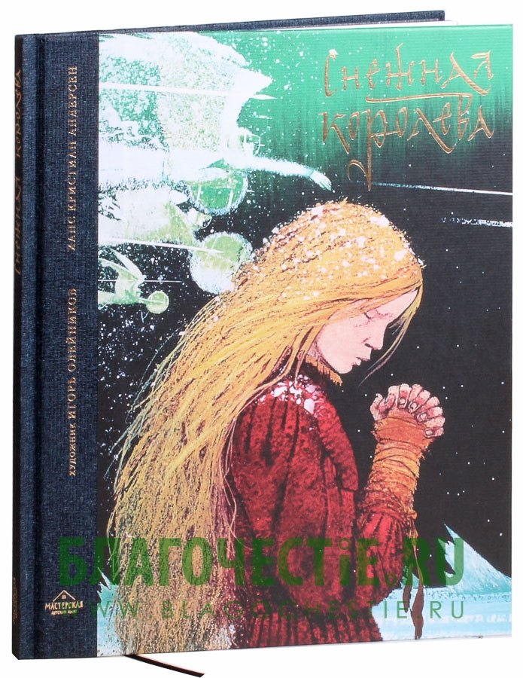
Там, где зло, всегда мучительная сложность, загадочность и нагромождение красоты. Уже в старших классах мне стал понятен смысл задания, которое
Снежная королева дала Каю: сложить изо льда слово «ВЕЧНОСТЬ». Конечно, в данном случае это ледяная, рукотворная вечность. А ведь это, я считаю, образ ада.
Снежная королева сказала Каю: «Если ты сложишь это слово, ты будешь сам себе господин, и я подарю тебе весь свет и пару новых коньков».
Да, быть господином себе, конечно, здорово! Но как-то маловато для того, чтобы отдать свое сердце тьме. А если прибавить пару новых коньков? Так мальчишку точно можно «подцепить». Это в репертуаре лукавого. Так и сегодня многих из нас пытаются подкупить, завлечь разными яркими промо акциями, призами, подарками, лотереями, конкурсами.
У Кая никак не получалось сложить изо льда слово «ВЕЧНОСТЬ», хотя ему и очень хотелось. Я считаю, что за него, наверное, горячо молились любящие сердца. Слеза Герды оказалась сильнее чар ада. «Горячие слезы ее упали ему на грудь, проникли в сердце, растопили его ледяную кору и расплавили осколок. Кай взглянул на Герду, а она запела:
– Розы цветут… Красота, красота! Скоро узрим мы Младенца Христа.
Кай вдруг залился слезами и плакал так долго и так сильно, что осколок вытек из глаза вместе со слезами».
Здесь, мне кажется, что чары рассеялись, и всё изменилось, ведь «радость была такая, что даже льдины пустились в пляс, а когда устали, улеглись и составили то самое слово, которое задала сложить Каю Снежная королева». Но теперь слово «ВЕЧНОСТЬ», по-моему, означало не вечную смерть, а вечную жизнь, спасение.
Когда герои сказки вернулись домой, их ждала бабушка, которая читала Книгу книг – Евангелие. Сказочник даже уточняет, какой фрагмент был перед ее глазами – слова Христа: «Если не будете как дети, не войдете в Царствие Небесное!»
Сегодня я считаю, что Господь Бог всё направляет к лучшему.
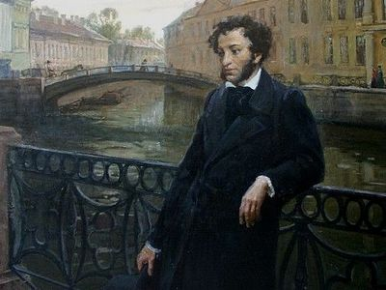
Так и в сказке А.С.Пушкина « О мёртвой царевне и о семи богатырях» мы видим, что «в сочельник в самый, в ночь Бог дает царице дочь».
Эта сказка помогает понять духовные и нравственные идеалы русского народа, дает нам некоторые основы православной веры.
На страницах сказки мы видим православных людей. У богатырей в доме есть иконы, в горнице чисто, светло. Царевна ведет себя благонравно: зажгла в доме свечу, затопила печь, прибралась. Она не только красивая, скромная, но и трудолюбивая. Она милосердна – дает нищей старушонке хлеб.
А вот царица-мачеха не православная, так как ее поступки говорят о том, что она эгоистичная, не любит никого, кроме себя. Она живет без Бога.
Образ царевны побуждает нас делать добрые дела, стремление жить по правде, по Божьим заповедям. Добродетель противоположна таким понятиям, как страсть, грех. Пушкин наделил царевну многими добродетелями: кроткий нрав, отсутствие соперничества, добро, бескорыстие, смирение, ласка. Она любит ближних и хочет помогать всем, приветливая, воспитанная и верная. Мы видим на страницах сказки трудолюбие царевны: она прибирает, готовит, прядет. А ей поэт противопоставил пороки царицы – мачехи. Она своенравная, стремится к соперничеству, злая, завистливая, гордая, строит свою жизнь без Бога. Это как раз те качества человека, которые мешают быть истинно православным.
Интересны в сказке также и мужские образы: семь богатырей, королевич Елисей. Так, богатыри никого не боятся, ведь терем не заперт на замок. Они хозяйственные люди, возможно, знакомые со столярным и плотницким делом, так как «…стол дубовый, печь с лежанкой изразцовой…». В доме у них иконы, значит, они православные люди. Они гостеприимные, радушные хозяева. Это родные братья, они дружны – «…братья дружною толпою выезжают погулять…» Они подчиняются старшему брату. А.С. Пушкин показывает нам их бесстрашие, силу, удаль. Богатыри дружные, выдержанные. При этом они православные христиане, честные, вежливые, гостеприимные и заботливые.
Королевич Елисей, отправляясь на поиски своей невесты, сначала молится усердно Богу, причем от всего сердца, а не формально, как мы часто делаем, к сожалению.
Елисей - православный христианин, он готов действовать, но перед этим просит Божьего благословения.
Очень интересно, что в этой сказке только у жениха Царевны есть имя. Имя Елисей-еврейское, означающее «Бог помог», упоминается в Новом Завете как известный пророк в Израиле.
Царевну же на протяжении всей сказки автор называет «моя душа».
Для христианства душа - это нечто удивительное и светлое, созданное Богом. Душа есть у каждого человека, и как ей распорядиться: продать дьяволу и служить тьме или остаться верным Свету, решает сам человек. По словам Макария Египетского, "душа - дело великое, Божие и чудное. При создании ее такою сотворил Бог, в естество ее не было вложено порока. Бог сотворил ее по образу добродетели Духа, вложил в нее законы добродетелей, рассудительность, благоразумие, веру, любовь и прочие добродетели, по образу Духа".
А царевна – мачеха хочет погубить душу и приказывает Чернавке отвести её в «глушь лесную…на съедение волкам». «…Царевна догадалась, и до смерти испугалась, и взмолилась: «Жизнь моя!» Для Царевны Чернавка-жизнь, а для Царицы - сенная девушка. Чернавка отпускает свою пленницу благословеньем: «Не - кручинься, Бог с тобой».
С помощью обмана злая Царица хочет уничтожить Царевну. Но мы же знаем, что любой обман рано или поздно всплывает. В сказке мы видим, что Царица решает самостоятельно избавиться от девушки с помощью отравленного яблока.
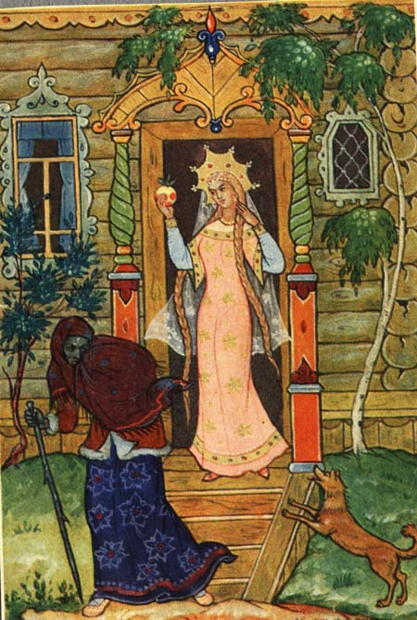
В христианской религии яблоко олицетворяет искушение, падение человека. Со средних веков яблоко символизирует запретный плод. Яблоко привело к греху. Оно было заведомо запретным плодом, но Ева дерзнула и не только сорвала и попробовала сама, но и передала свое “знание” Адаму. Следствием стало изгнание из рая на землю и весь долгий и тяжкий путь человечества.
Притворившись старухой, мачеха пришла к терему, пес узнал настоящую сущность старухи и попытался защитить царевну. Но Царевна молодая, самое невинное и чистое существо в сказке, даже помыслить не могла, что «бабушка» могла желать ей зла. Они обменялись подарками, и девушка «до обеда не стерпела, в руки яблочко взяла, к алым губкам поднесла, потихоньку прокусила и кусочек проглотила…».
Яд подействовал, но до конца не смог убить «душу». Царевна оставалась «как под крылышком у сна».
После трёх дней ожидания Богатыри совершили обряд, и отнесли невесту в пустую гору. Царица тем временем радовалась своей победе.
Но Елисей, не теряя надежу, искал свою Царевну. Никто не слышал о её нахождении, у Елисея оставалась одна надежда: искать помощи у сил природы. И тут мы видим, что герой близок к природе. Лирические обращения Елисея к солнцу и месяцу и, наконец, к ветру поэтически окрашивают его образ, придают ему особое обаяние. В сказке ветер помог найти хрустальный гроб невесты. Хрустальный, то есть ледяной. А фраза «в хрустальном гробе том», означает в царстве смерти, мрака и зимы, как и в сказке «Снежная королева». Королевич Елисей, разбил лед силой своей любви, освободил невесту из плена смерти. Точно так, как и Герда, силой своей любви спасает Кая в сказке Г.Х.Андерсена.
Возвращение в свой мир означает новое рождение героини. Новое рождение жизни. После долгого сна Царевна вернулась домой, где злая мачеха общалась со своим зеркалом. Царица не смогла вынести встречи с воскресшей девушкой и умерла. Поражение мачехи означает конец холодной зимы и восстановление семейной жизни, которому мачеха чужда.
А.С. Пушкин показывает нам, что зависть и злость ко всему светлому и доброму приводит мачеху к смерти от «тоски». Как только похоронили Царицу, о ней все тут же забыли и тотчас «учинили свадьбу».
Я считаю, что автор сказки показал читателям, что людям, живущим по закону Божьему, всегда везет, а их жизнь складывается наилучшим образом.
Таким образом, я уверена, что, изучая литературу через обращение к церковности, мы воспитываем в себе добродетели, основы православной культуры.
У православия есть своя философия, своё понимание человека, мира и Бога.
И без знания основ православной культуры многое в русской литературе, я считаю, останется непонятным читателю или понятым неправильно.
Изучая русскую литературу со сказок, я пришла к выводу, что в ней
Есть примеры церковности для человека, к которым назрела необходимость обращаться в наше время. У нас есть чем гордиться и с кого брать пример. Именно в русской литературе мне видится противоядие пошлости, злу и безверию.
